PROYECTO DE ACTIVIDAD 2016

FEDERACIÓN MADRILEÑA DE ESPELEOLOGÍA
COMISIÓN DE ESPELEOMUJER

Desde la comisión de Espeleomujer de la Federación Madrileña de Espeleología, se propone llevar a cabo un ENCUENTRO FEMENINO DE ESPELEOLOGÍA.

En la búsqueda de antecedentes, apenas se han encontrado eventos dedicados a mujeres en el ámbito deportivo de la espeleología. El evento que a continuación se describe trata de algo novedoso no sólo dentro de la Federación Madrileña si no también en el resto de Federaciones de Espeleología del país.

En este documento se describe brevemente los objetivos de la actividad así como otros aspectos importantes a destacar.

- OBJETIVOS:

- OBJETIVO PRINCIPAL: fomentar el deporte de la espeleología en el colectivo femenino.
(Según datos de la FME. Número aproximado de federadas 250. Federados 550)

- OBJETIVO: Crear lazos de unión entre el colectivo de espeleólogas de diferentes provincias de España.

- ORGANIZADOR DEL EVENTO:
Comisión de Espeleomujer de la Federación Madrileña de Espeleología. Responsable: Ana Jiménez López.

- COLABORADORES DEL EVENTO:

- PERFIL DE LAS PARTICIPANTES

El encuentro está destinado a dos tipos de mujeres, mayor de edad:

- Espeleólogas que tengan autonomía para desenvolverse en cavidades verticales
- Mujeres con buena condición física que quieran iniciarse en el mundo de la espeleología y aunque no tienen experiencia, quieren conocer el mundo espeleológico y visitar cavidades horizontales.

- LUGAR DEL EVENTO:

En Hontoria del Pinar, ubicado en el parque natural del Cañón del Río Lobos.

Morfológicamente hablando, el Cañón del Río Lobos es un profundo tajo excavado en las calizas mesozoicas del cauce fluvial, que ha dejado a la vista enormes paredones de varias decenas de metros de elevación. Este tajo es fruto de una doble erosión: la debida al desgaste del propio río y la debida a la disolución de la roca por el agua. El hundimiento del lecho se ha producido al ceder las grutas que previamente había excavado el agua.

Toda el área es un inmenso karst con muchas cuevas y simas. Es un espacio único en la zona centro de España y con un interés espeleológico muy relevante que ha llevado a numerosos clubes e instituciones a explorar la zona.

- FECHA DEL EVENTO

10,11, 12 de junio de 2016

- ALOJAMIENTOS PROPUESTOS:

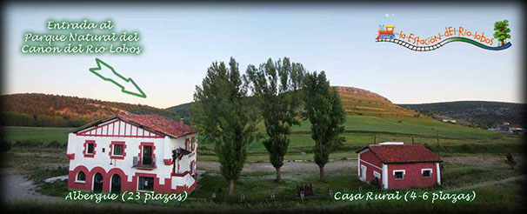

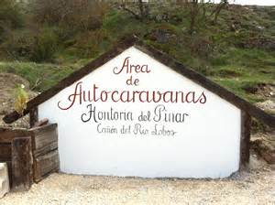

- Albergue estación del río Lobos. Hontoria del Pinar
http://www.laestaciondelriolobos.com
- Acampada en las inmediaciones del albergue
- Zona libre de autocaravanas (pernocta máxima de 2 noches)
- Numerosas casas rurales por los alrededores

- PROGRAMA DEL EVENTO
*Quedan muchos aspectos a concretar, pero a continuación se describe una posible planificación del fin de semana

- VIERNES
20.00h Recepción de participantes y cena libre en el albergue
22.00h PROYECCIONES:
- Mujer y espeleología
- La montaña es femenino

- SÁBADO
10.00h: Recepción de participantes
11.00h: ACTIVIDAD LIBRE para espeleólogas experimentadas: simas o ferratas.
11.00h: INICIACION A LA ESPELEOLOGIA. Taller y visita guiada a una cavidad horizontal.
20.00: PONENCIA
21.00: PONENCIA
22.00h. CENA
23.30: SORTEO DE REGALOS

- DOMINGO:
9.00h: DESAYUNO en el albergue
10.00h: ACTIVIDAD LIBRE para espeleólogas experimentadas: simas o ferratas.
11.00h: SENDERISMO GUIADO POR EL CAÑON DEL RÍO LOBOS.
17.00h: DESPEDIDA Y FIN DE EVENTO

- SIMAS PROPUESTAS

- NIVEL INICIACIÓN:
. Galiana Alta
. Galiana Baja

- NIVEL MEDIO : (-50)
. Candelones
. Cura Merino
. Cueva del Río

- NIVEL EXPERTO: (-150)
. El Portillo
. El Carlista
. MZ21
. SC4

NOTA: se solicitarán los permisos necesarios y se respetará las normas establecidas por el parque.

- OTRAS ACTIVIDADES

- FERRATAS
. Huerta del Rey. Huerta del Rey
. Pasarela de Espeja. Espeja de San Marcelino.

- SENDERISMO:
. Ruta del Canón del Río Lobos
. La Fuentona

- PATROCINADORES

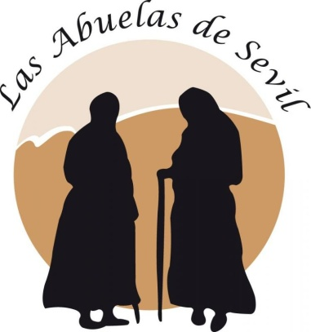

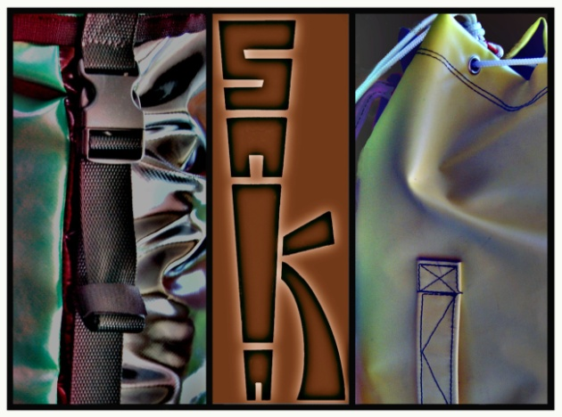

*Aportarán regalos al evento. A la espera de más patrocinios.

- NECESIDADES:

- Apoyo del Ayuntamiento de Hontoria del Pinar y cesión gratuita de un salón de actos para el desarrollo de ponencias.
- Apoyo por parte de la Casa del Parque, aportando al evento panfletos informativos y turísticos de la zona, así como cualquier obsequio que se pueda regalar a las participantes.
- Apoyo por parte de la Diputación de Deportes de Soria mediante la divulgación del evento en distintos ámbitos y cualquier otra aportación que consideren.
- Visita gratuita y guiada a la cavidad Galiana Baja llevada a cabo por empresa de turismo activo SORIAVENTURA, a los cuales se les pide colaboración en dicho evento.
- Permiso para distintas cavidades de la zona restringiendo su entrada a otros espeleólogos durante ese fin de semana, teniendo preferencia las inscritas en el evento.
- Patrocinadores que aporten material para regalar en el evento
- Apoyo económico por parte de la Federación Madrileña y cualquier otra entidad (diputación, ayuntamiento, casa del parque, marcas…) para poder llevar a cabo el evento.
- Patrocinadores que aporten el material necesario para instalar dos cavidades en fijo para el evento (El Portillo y Candelones).
- Diseño de camisetas para el evento (30x8= 240€ aproximadamente)

